## 电磁波谱

## 知识点：电磁波谱

一、电磁波谱

1．电磁波谱：按电磁波的波长大小或频率高低的顺序排列成谱，叫作电磁波谱．

2．按照波长从长到短依次排列为无线电波、红外线、可见光、紫外线、X射线、γ射线．不同的电磁波由于具有不同的波长(频率)，具有不同的特性．

二、电磁波的特性及应用

1．无线电波：波长大于1 mm(频率低于300 GHz)的电磁波称作无线电波，主要用于通信、广播及其他信号传输．

雷达是利用电磁波遇到障碍物要发生反射，以此来测定物体位置的无线电设备，其利用的是波长较短的微波．

2．红外线

(1)红外线是一种光波，波长比无线电波短，比可见光长．

(2)所有物体都发射红外线，热物体的红外辐射比冷物体的红外辐射强．

(3)红外线的应用主要有红外遥感和红外体温计．

3．可见光：可见光的波长在400～760 nm之间．

4．紫外线

(1)波长范围在5～370_nm之间，不能引起人的视觉．

(2)具有较高的能量，应用于灭菌消毒，具有较强的荧光效应，用来激发荧光物质发光．

5．X射线和γ射线

(1)X射线波长比紫外线短，有很强的穿透本领，用来检查金属构件内部有无裂纹或气孔，医学上用于检查人体的内部器官．

(2)γ射线波长比X射线更短，具有很高的能量，穿透力更强，医学上用来治疗某些癌症，工业上也可用于探测金属构件内部是否有缺陷．

## 技巧点拨

一、电磁波谱

1．电磁波谱及介绍

无线电波、红外线、可见光、紫外线、X射线、γ射线合起来便构成了范围非常广阔的电磁波谱．如图所示是按波长由长到短(频率由低到高)的顺序排列的．

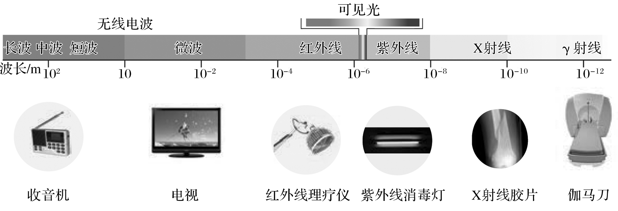

2．各种电磁波的共性

(1)在本质上都是电磁波，遵循相同的规律，各波段之间的区别并没有绝对的意义．

(2)都遵循公式*v*＝*λf*，在真空中的传播速度都是*c*＝3×108 m/s.

(3)传播都不需要介质．

(4)都具有反射、折射、衍射和干涉的特性．

二、不同电磁波的特性及应用

|  |  |  |  |  |  |  |
| --- | --- | --- | --- | --- | --- | --- |
| 电磁波谱 | 无线电波 | 红外线 | 可见光 | 紫外线 | X射线 | γ射线 |
| 频率 | 由左向右，频率变化为由低到高 | | | | | |
| 真空中的波长 | 由左向右，波长变化为由长到短 | | | | | |
| 特性 | 波动性强 | 热效应强 | 感光性强 | 化学作用、荧光效应强 | 穿透力强 | 穿透力最强 |
| 用途 | 通信、广播、天体物理研究 | 遥控、遥测、遥测、加热、红外摄像、红外制导 | 照明、照相等 | 杀菌、防伪、治疗皮肤病等 | 检查、探测、透视 | 探测、治疗 |

## 例题精练

1．（2020•肥城市模拟）关于电磁波谱，下列说法正确的是（　　）

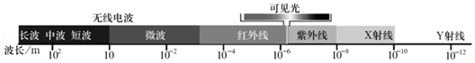

A．红外体温计的工作原理是人的体温越高，发射的红外线越强，有时物体温度较低，不发射红外线，导致无法使用

B．紫外线的频率比可见光低，医学中常用于杀菌消毒，长时间照射人体可能损害健康

C．X射线、γ射线频率较高，波动性较强，粒子性较弱，较难发生光电效应

D．手机通信使用的是无线电波，其波长较长，更容易观察到衍射现象

2．（2020•顺义区二模）2019年被称为5G元年，这一年全球很多国家开通了5G网络，开起了一个全新的通信时代，即万物互联的物联网时代。5G网络使用的无线电电波通信频率是在3.0GHz以上的超高频段和极高频段（如图），比目前4G通信频率是在0.3GHz﹣3.0GHz的特高频段网络拥有更大的带宽和更快的传输速率。下列说法正确的是（　　）

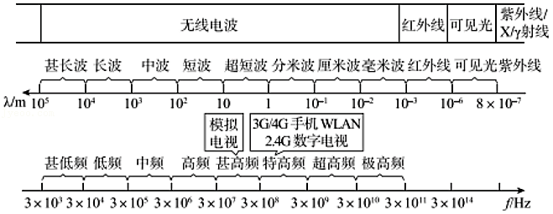

A．4G信号是纵波，5G信号是横波

B．4G信号和5G信号相遇能产生干涉现象

C．4G信号比5G信号更容易发生衍射现象

D．5G信号比4G信号波长更长，相同时间传递的信息量更大

## 随堂练习

1．（2020春•湖北期中）下列关于电磁波谱的说法正确的是（　　）

A．夏天太阳把地面晒得发热是因为可见光的热效应在各种电磁波中是最强的

B．利用雷达测出发射微波脉冲及接收到脉冲的时间间隔可以确定雷达与目标的距离

C．验钞机验钞票真伪体现了红外线的荧光效应

D．相同条件下，电磁波谱中最难发生衍射的是X射线

2．（2020春•平邑县校级期中）下列关于电磁波谱的说法正确的是（　　）

A．验钞机验钞票真伪体现了红外线的荧光效应

B．相同条件下，电磁波谱中最难发生衍射的是X 射线

C．夏天太阳把地面晒得发热是因为可见光的热效应在各种电磁波中是最强的

D．利用雷达测出发射微波脉冲及接收到脉冲的时间间隔可以确定雷达与目标的距离

3．（2019秋•武陵区校级期末）关于电磁波传播速度的表达式v＝λf，下列结论中正确的是（　　）

A．电磁波的传播速度与传播介质有关

B．频率越高，传播速度就越大

C．发射能量越大，传播速度就越大

D．波长越长，传播速度就越大

# 综合练习

**一．选择题（共24小题）**

1．（2019•湖南学业考试）赫兹在人类历史上首次捕捉到了电磁波，为无线电技术的发展开拓了道路，下列器件中，既使用了电磁波接收技术，又使用了电磁波发射技术的是（　　）

A．电吹风 B．洗衣机 C．电熨斗 D．手机

2．（2019秋•晋江市期中）2020年底以来，共享单车风靡全国各大城市，单车的车锁内集成了嵌入式芯片、GPS模块和SIM卡等，便于监控单车在路上的具体位置。用户仅需用手机上的客户端软件（APP）扫描二维码，即可自动开锁，骑行时手机APP上能实时了解单车的位置，骑行结束关锁后APP就显示如图所示的信息。下列说法正确的是（　　）

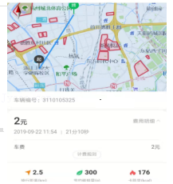

A．单车和手机之间是利用声波传递信息的

B．单车某个时刻的准确位置信息是借助通讯卫星定位确定的

C．由手机APP上显示骑行距离2.5公里是位移

D．由手机APP上的显示信息，可求出骑行的平均速度

3．（2019•湖南学业考试）关于电磁波的应用，下列说法不正确的是（　　）

A．无线电波广泛应用于通信和广播

B．红外线探测器能探测出物体的红外辐射

C．适量的紫外线照射，对人体健康有益

D．因为γ射线穿透能力不强，可用来检查金属内部伤痕

4．（2021春•张家口月考）关于光谱，下列说法正确的是（　　）

A．任何原子的发射光谱都相同

B．不同元素的光谱可能相同

C．根据太阳光谱中的暗线，可以分析地球大气层中含有哪些元素

D．太阳光谱中的暗线，是太阳光经过太阳大气层时某些特定频率的光被吸收后而产生的

5．（2021春•西城区校级期末）电磁波已广泛运用于很多领域，下列关于电磁波的说法符合实际的是（　　）

A．电磁波是横波，不能产生衍射现象

B．常用的遥控器通过发射紫外线脉冲信号来遥控电视机

C．根据多普勒效应可以判断遥远天体相对于地球的运动速度

D．只要空间某处有变化的电场或磁场，就会在其周围形成电磁波

6．（2020秋•清河区校级期中）关于电磁波，下列说法中正确的有（　　）

A．能在真空中传播

B．能被人眼直接观察到

C．红外线可以用来灭菌消毒

D．机场安检使用X 射线可以窥见行李箱内的物品

7．（2020秋•徐州期中）关于电磁波谱，下列说法错误的是（　　）

A．红外线比红光波长长，它的热作用很强

B．X射线就是伦琴射线

C．阴极射线是一种频率极高的电磁波

D．紫外线的波长比伦琴射线长，可以灭菌消毒

8．（2021春•浉河区校级月考）城市夜间的路灯常常用高压钠灯，其工作物质是钠，钠在被激发放电时，其辐射的谱线主要集中在钠原子的特征谱线589nm到589.6nm附近，这一波长的谱线正是可见光的黄光波段，所以灯光呈现黄色，若用一个发出的是连续光谱的光源照射钠的冷蒸气，此时钠原子吸收对应的光，这时我们若通过分光镜去观察光谱，以下说法正确的是（　　）

A．能看到连续的光谱 B．只能看到两根暗线

C．在黄光区域有两暗线 D．看到一片白光

9．（2020秋•海南期末）在电磁波谱中，波长最长的是（　　）

A．X射线 B．紫外线 C．红外线 D．无线电波

10．（2020秋•蚌埠期末）下列关于电磁波的说法中错误的是（　　）

A．电磁波具有能量

B．电磁波不能在真空中传播

C．光波、x射线和 γ射线都是电磁波

D．赫兹通过实验验证了电磁波的存在

11．（2020•临武县校级学业考试）卫星定位系统在日常生活中有广泛的应用，定位时，接收器需要获得卫星发送的信号．卫星发送的是（　　）

A．电流 B．电磁波 C．声波 D．电子

12．（2020秋•金台区期末）在电磁波谱中，红外线．可见光和伦琴射线（x射线）三个波段的频率大小关系是（　　）

A．红外线的频率最大，可见光的频率最小

B．伦琴射线的频率最大，红外线的频率最小

C．可见光的频率最大，红外线的频率最小

D．伦琴射线频率最大，可见光的频率最小

13．（2020•昌江县校级学业考试）关于电磁场和电磁波的下列说法中，正确的是（　　）

A．周期性变化的电场产生稳定的磁场

B．均匀变化的磁场产生均匀变化的电场

C．电磁波在任何物质中传播的速度都是3×108m/s

D．电磁波是一种物质，可在真空中传播

14．（2020•福建学业考试）为防止利用手机等通讯工具作弊，在一些大型考试中，通常使用设备对考试场所进行屏蔽，该设备的作用主要是屏蔽（　　）

A．电磁波 B．机械波 C．超声波 D．次声波

15．（2020•安徽学业考试）下列说法中正确的是（　　）

A．电磁波的频率越高，其波长越长

B．电磁波的频率越高，其波速越大

C．麦克斯韦最早通过实验验证了电磁波的存在

D．无线电波、可见光、紫外线都属于电磁波

16．（2020•甘肃学业考试）太阳光中不只有我们能看到的可见光还有红外线、紫外线、X射线、γ射线、无线电波．其中的一种人体适量接受，能促进钙的吸收，改善身体健康，但过强会伤害眼睛和皮肤．这种电磁波应该是（　　）

A．紫外线 B．γ射线 C．红外线 D．X射线

17．（2020秋•虎林市校级月考）关于电磁波谱的说法中，正确的是（　　）

A．红外线的显著作用是热作用，紫外线有显著的化学作用

B．在各种电磁波中，最容易表现出干涉和衍射现象的是 γ射线

C．x射线的穿透本领比 γ射线更强

D．在电磁波中，x射线与 γ射线有很大一部分重叠区域，因此两者产生机理应该是一样的

18．（2020秋•邳州市校级期中）下列关于电场、磁场及电磁波的说法中正确的是（　　）

A．均匀变化的电场在周围空间产生均匀变化的磁场

B．只要空间某处的电场或磁场发生变化，就会在其周围产生电磁波

C．电磁波的频率与它传播的速度大小成正比

D．电磁波可以在真空中传播

19．（2021春•鞍山校级期末）下列关于电磁波的说法正确的是（　　）

A．不同频率的电磁波在同种介质中的传播速率相同

B．电磁波可以发生干涉现象

C．电磁波不会发生偏转现象

D．在真空中，电磁波的能量越高，传播速度越大

20．（2020•山东学业考试）下列设备工作时，没有利用电磁波的是（　　）

A．移动电话通话

B．收音机接收广播电台信号

C．电动机通电后正常运转

D．雷达发现飞机

21．（2021春•湖州期末）关于电磁波的应用，下列说法正确的是（　　）

A．夜视仪利用了红光成像技术

B．利用紫外线的荧光效应来做防伪标识

C．可以利用X射线进行通信、广播

D．医院利用红外线的热效应杀菌消毒

22．（2020秋•房山区月考）微波炉是用微波来加热食品的工具．微波是一种电磁波，它一碰到金属就会发生反射，金属不吸收也不传导微波；微波穿过玻璃、陶瓷、塑料等绝缘材料时几乎不会消耗能量；而含有水分的食物，微波不但不能透过，其能量反而会被食物吸收．微波炉正是利用微波的这些特性来工作的．微波炉的外壳用不锈钢金属材料制成，可以阻挡微波丛炉内逸出，以免影响人们的身体健康．装食物的容器则用绝缘材料制成．微波炉的磁控管是个微波发生器，它能产生每秒钟振动频率为2450MHz的微波，这种微波能穿透食物达5cm深，并使食物中的水分子也随之运动，剧烈的运动产生了大量的热能，于是食物“煮”熟了．根据上述信息，下列说法正确的是（　　）

A．微波炉利用的是电流的热效应加热食品

B．微波炉利用的是电磁感应现象

C．微波炉加热时，不能使用金属容器

D．微波可能是纵波

23．（2021春•沧州期末）关于电磁波及其应用，下列说法正确的是（　　）

A．麦克斯韦首先通过实验证实了电磁波的存在

B．电磁波是横波，电磁波不能发生多普勒效应

C．电磁波和机械波一样，传播必须要有介质

D．红外线、可见光、紫外线波长依次减小

24．（2021春•徐州期末）关于电磁波和电磁波谱，下列说法正确的是（　　）

A．X射线的波长比紫外线的波长更长

B．在水中各种电磁波的传播速度均相同

C．电磁波和机械波都能发生干涉和衍射现象

D．麦克斯韦在人类历史上首先捕捉到了电磁波

**二．多选题（共8小题）**

25．（2021春•涪城区月考）关于电磁波谱，下列说法正确的是（　　）

A．伦琴射线是高速电子流射到固体上，使原子的内层电子受到激发而产生的

B．γ射线是原子内层电子受激发而产生的

C．在电磁波谱最容易发生衍射的是无线电波

D．在同种均匀介质中，紫外线比紫光传播速度大

26．（2021春•莱州市校级月考）关于电磁波谱，下列说法正确的是（　　）

A．在烤箱中能看见一种淡红色的光线，是电热丝发出的红外线

B．红外线的显著作用是热作用，温度较低的物体不能辐射红外线

C．电磁波中最容易表现出干涉、衍射现象的是无线电波

D．紫外线能促使体内维生素D的合成

27．（2020•金安区校级模拟）关于电磁波，下列说法正确的是（　　）

A．雷达是利用微波来定位的

B．使电磁波随各种信号而改变的技术叫做解调

C．电磁波都能发生反射、折射、干涉和衍射现象，也可以在真空中传播

D．电磁波在任何介质中的传播速率都相同

E．电磁波是由周期性变化的电场和周期性变化的磁场在空中传播形成的，它是横波

28．（2019秋•辽阳期末）关于电磁波谱，下列说法正确的是（　　）

A．红外线的波长比无线电波的短

B．微波炉中使用的微波是黄光

C．人们在烤火时感受到温暖，是因为皮肤正在吸收紫外线

D．电磁波不仅具有能量，而且可以携带信息

29．（2021春•桂林期末）关于电磁波谱，下列说法中正确的是（　　）

A．长时间照射紫外线有利于人体健康

B．γ射线的频率最高，波长最短

C．无线电波最容易发生衍射现象

D．在电磁波谱中，最容易发生衍射现象的是γ射线

E．X射线对生命物质有较强的作用，过量的X射线辐射会引起生物体的病变

30．（2020•江苏三模）下列说法中正确的有（　　）

A．汽车减震系统的固有周期远大于外界冲击力的周期

B．照相机镜头涂有增透膜，各种颜色的可见光能几乎全部透过镜头

C．观看3D电影时，观众戴的偏振眼镜两个镜片的透振方向相平行

D．车站行李安检机采用X射线，X射线穿透能力比紫外线强

31．（2020秋•汕头校级期末）关于紫外线，下列说法中正确的是（　　）

A．一切物体都会发出紫外线

B．紫外线可用于无线电通讯

C．紫外线有较高的能量，足以破坏细胞中的物质

D．紫外线的能量高于红外线

32．（2021春•富锦市校级期中）下列关于电磁波谱各成员的说法正确的是（　　）

A．最容易发生衍射现象的是无线电波

B．紫外线有明显的热效应

C．X射线穿透能力较强，所以可用来做检查工件

D．晴朗的天空看起来是蓝色是光散射的结果